МИНОБРНАУКИ РОССИИ

ФЕДЕРАЛЬНОЕ ГОСУДАРСТВЕННОЕ БЮДЖЕТНОЕ

ОБРАЗОВАТЕЛЬНОЕ УЧРЕЖДЕНИЕ ВЫСШЕГО ОБРАЗОВАНИЯ

«ВОРОНЕЖСКИЙ ГОСУДАРСТВЕННЫЙ УНИВЕРСИТЕТ»

(ФГБОУ ВО «ВГУ»)

Факультет прикладной математики, информатики и механики

Кафедра вычислительной математики  
и прикладных информационных технологий

**Технологии программирования компьютерной графики**

Отчёт по Лабораторной работе №3

Направление 01.04.02 Прикладная математика и информатика

Профиль Математические основы  
и программирование компьютерной графики

|  |  |  |  |
| --- | --- | --- | --- |
| Обучающийся | __________ |  | И. Б. Рахимов |

Воронеж 2023

# Содержание

Содержание 2

Постановка задачи 3

Результаты 4

Часть 1 Ray tracing и skybox 4

Часть 2 Освещение, тени и отражения 14

Список используемых источников 20

Приложения 21

Приложение 1 Код шейдера Часть 1 21

Приложение 2 Код шейдера Часть 2 22

# Постановка задачи

1. Написать шейдер со skybox и несколькими цветными сферами;
2. Добавить освещение, тени и отражения.

# Результаты

## Часть 1 Ray tracing и skybox

Для выполнения лабораторной работы буду использоваться язык GLSL и сайт <https://www.shadertoy.com>, можно написать небольшую программу на любом языке, для которого есть OpenGL биндинги, но используя shadertoy будет проще, так же можно использовать программы для написания шейдеров, например KodeLife.

Стандартная программа с сайта shadertoy:

void mainImage( out vec4 fragColor, in vec2 fragCoord )

{

// Normalized pixel coordinates (from 0 to 1)

vec2 uv = fragCoord/iResolution.xy;

// Time varying pixel color

vec3 col = 0.5 + 0.5*cos(iTime+uv.xyx+vec3(0,2,4));

// Output to screen

fragColor = vec4(col,1.0);

}

Изменим немного шейдер:

void mainImage( out vec4 fragColor, in vec2 fragCoord ) {

vec2 uv = fragCoord / iResolution.xy;

fragColor = vec4(uv, 0.0f, 1.0f);

}

Результат шейдера можно увидеть на рисунке 1. Переменная fragCoord – координаты текущего пикселя, iResolution – разрешение текущего кадра, fragColor – результирующий цвет текущего пикселя. По рисунку 1 видно, что ось Y направлена вверх, а X вправо.

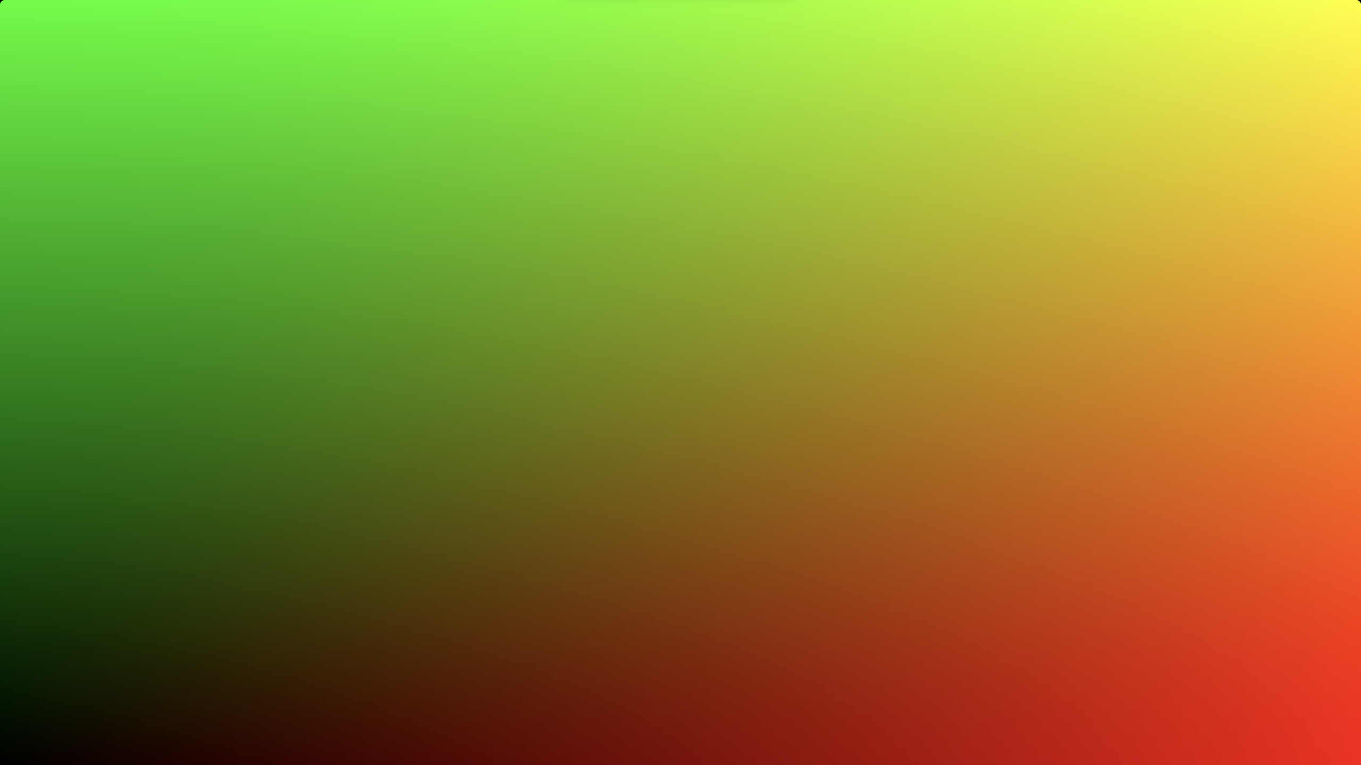

Рис. 1. Стандартные координаты пикселей

Для простоты перейдем из координат $\left[0,1\right]×[0,1]$ в $\left[-1,1\right]×[-1,1]$ (clip координаты) (рис. 2):

void mainImage( out vec4 fragColor, in vec2 fragCoord ) {

vec2 uv = fragCoord / iResolution.xy;

vec2 clip = uv * 2.0f - 1.0f;

fragColor = vec4(clip, 0.0f, 1.0f);

}

Так как при таком переходе появляются отрицательные значения, а в RGBA числа должны быть положительными, они изображаются черным цветом.

Будем считать, что камера находится в начале координат и луч испускается в каждый пиксель на экране (рис. 3). Код для этого:

vec3 o = vec3(0.0f, 0.0f, 0.0f);

vec3 d = normalize(vec3(clip, 1.0f));

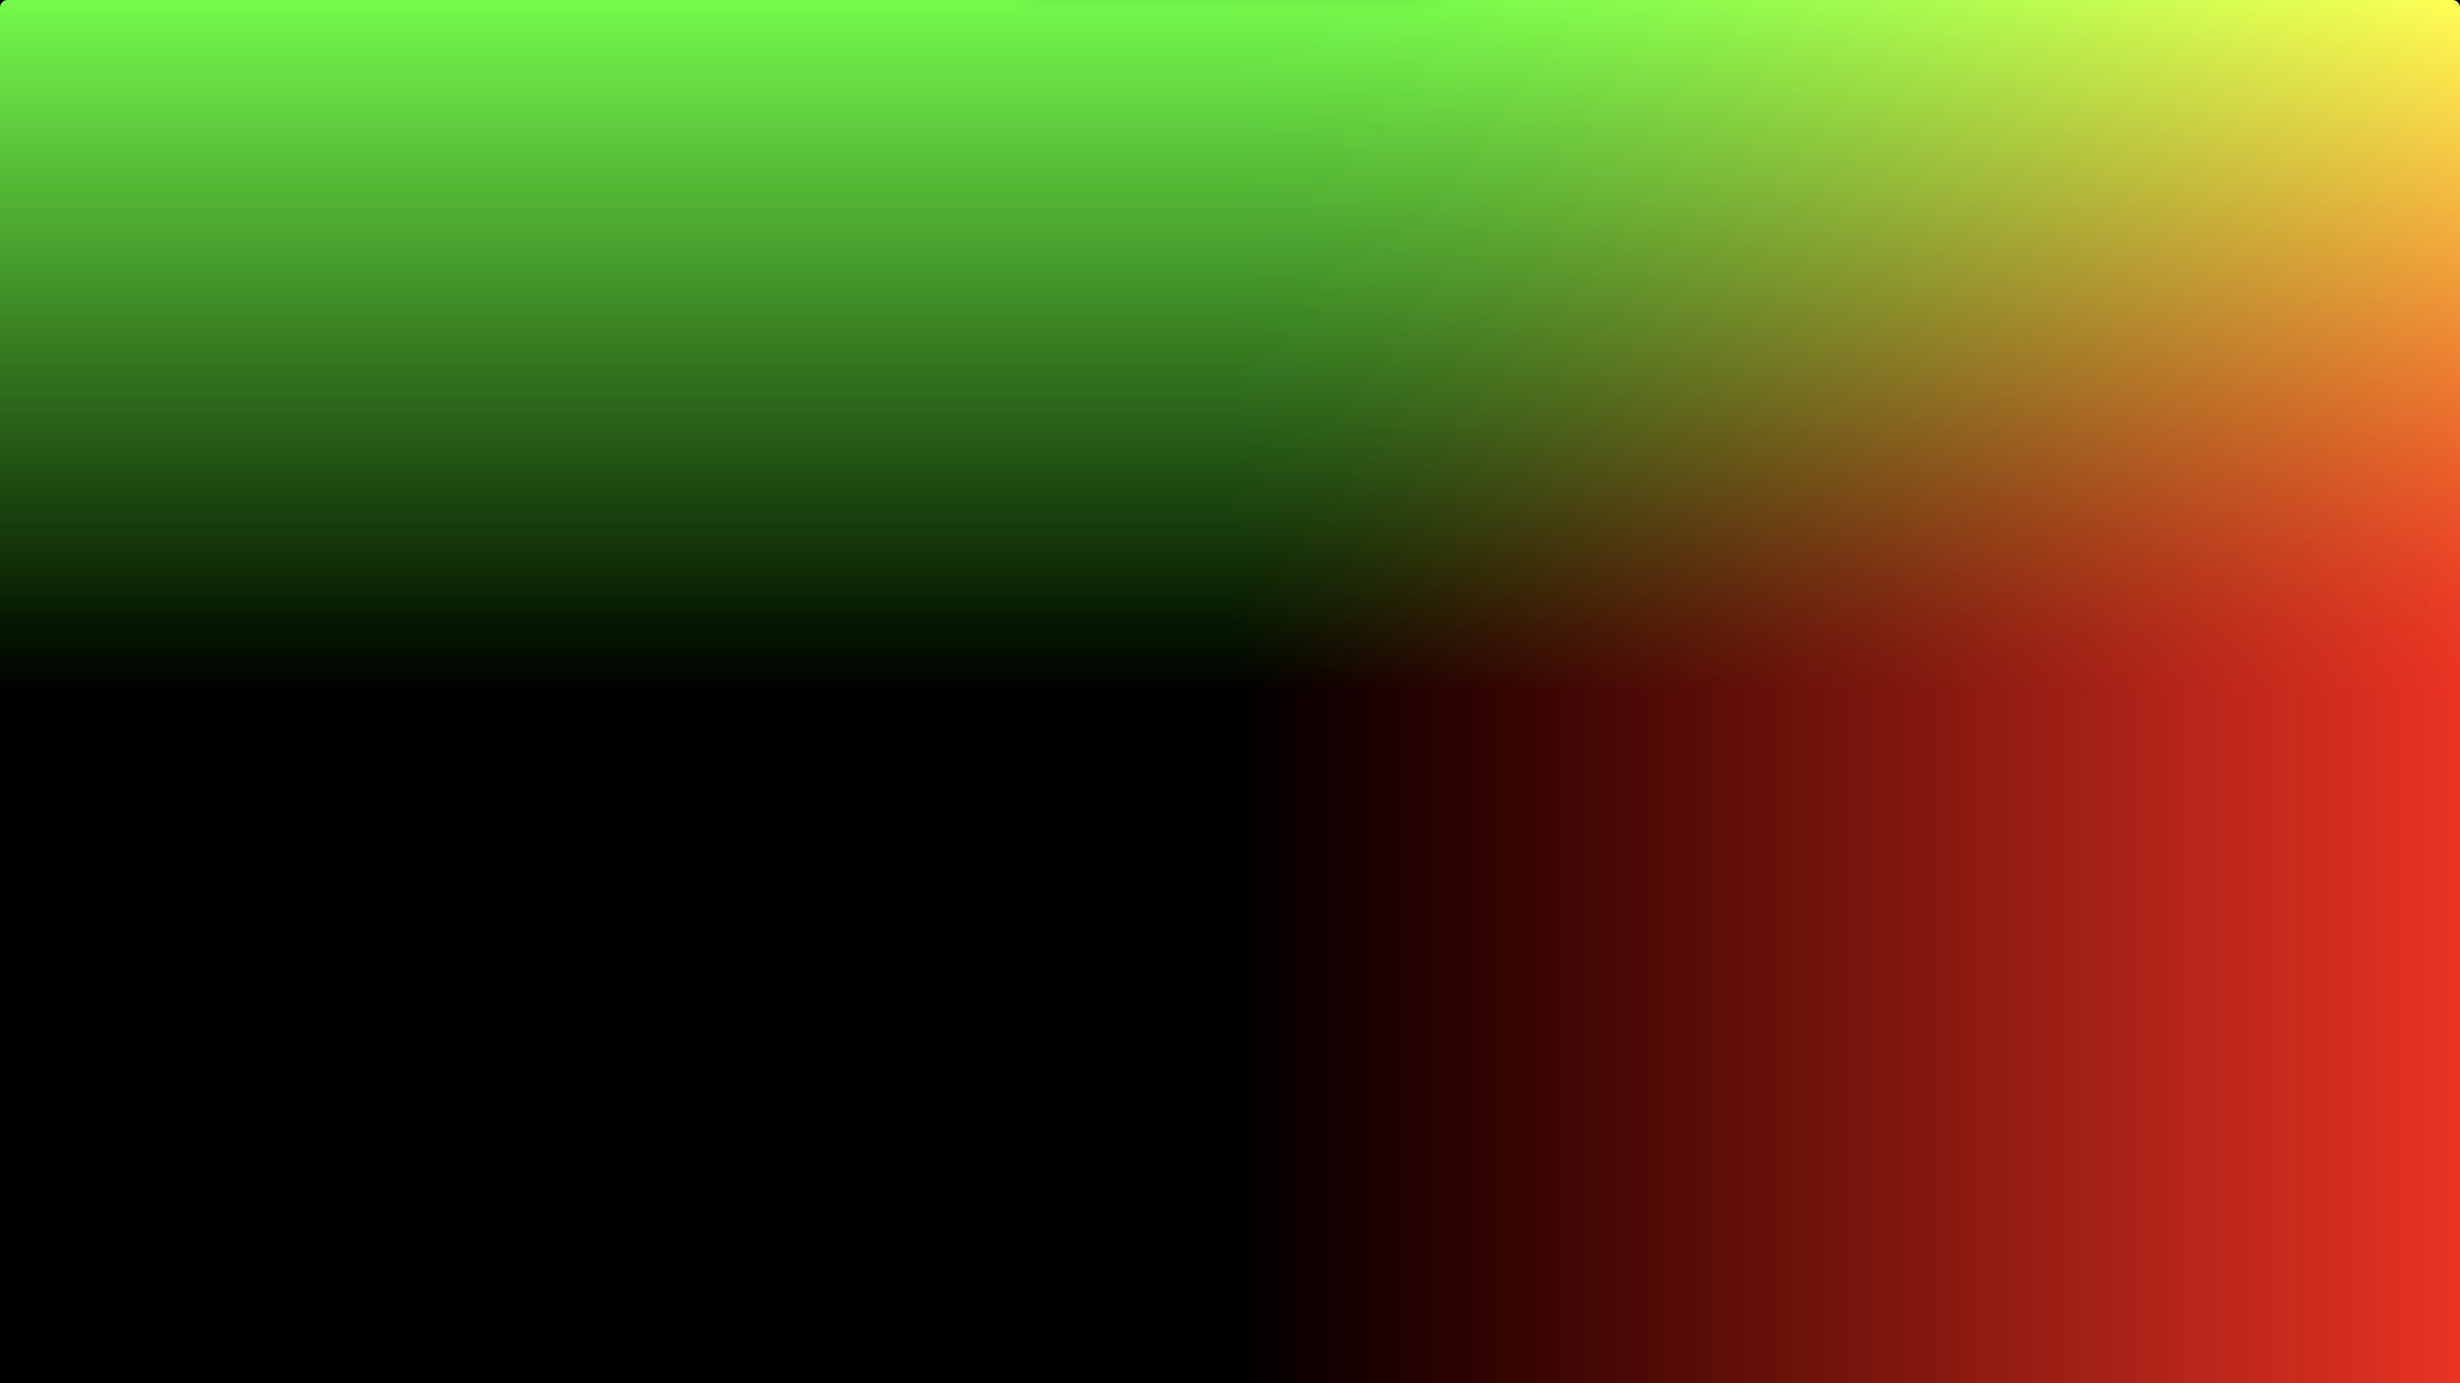

Рис. 2. Переход к координатам $\left[-1,1\right]×[-1,1]$

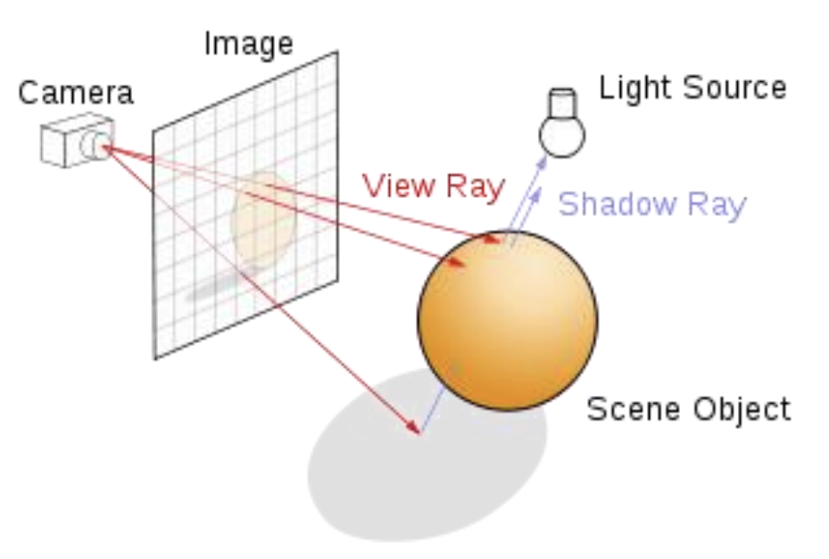

Рис. 3. Трассировка лучей

Далее необходимо написать функцию, которая будет возвращать информацию о визуализируемом мире. Для представления объектов в мире будут использоваться Функции расстояния со знаком (англ. signed distance function, SDF) при передаче координат точки в пространстве возвращают кратчайшее расстояние между этой точкой и некоторой поверхностью (пример рис. 4). Знак возвращаемого значения указывает, находится ли точка внутри этой поверхности или снаружи.

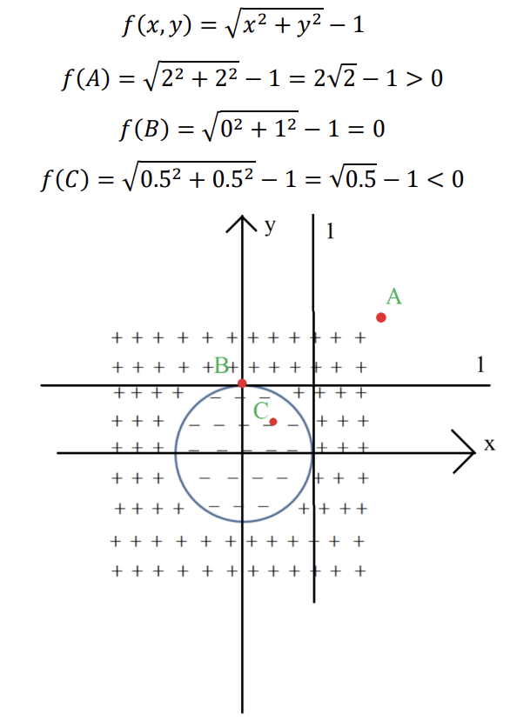

Рис. 4. Функция расстояния со знаком для двухмерной сферы

Пример функции мира с тремя сферами:

const float max_distance = 100.0;

struct Material {

vec3 color;

};

struct Object {

float path;

Material material;

};

Object opU( Object l, Object r ) {

if (l.path < r.path) {

return l;

} else {

return r;

}

}

float sdSphere( vec3 p, float s ) { return length(p) - s; }

Object world( vec3 p ) {

Object res = Object(max_distance, Material(vec3(0.0)));

res = opU(res, Object(sdSphere(p - vec3(0.0f, 2.0f, 5.0f), 1.0),

Material(vec3(1.0, 0.0, 0.0))));

res = opU(res, Object(sdSphere(p - vec3(0.0f, 0.0f, 5.0f), 1.0),

Material(vec3(0.0, 1.0, 0.0))));

res = opU(res, Object(sdSphere(p - vec3(0.0f, -2.0f, 5.0f), 1.0),

Material(vec3(0.0, 0.0, 1.0))));

return res;

}

Дополнительные функции для функции сцены (scene) была добавлена функция sdSphere – функция расстояния со знаком для трёхмерной сферы. Функция мира возвращает структуру Object которая хранит в себе два значения path – расстояние до ближайшего объекта и структуру Material, которая пока что содержит только цвет объекта – color. Дополнительно была введена переменная max_distance для хранения максимального расстояния визуализируемого мира.

Далее необходимо реализовать функцию испускания луча. В трассировке лучей, мы выбираем позицию для камеры, ставим перед ней сетку, отправляем лучи от камеры через каждую точку сетки, причем каждая точка сетки соответствует пикселю на выходном изображении (рис. 3).

Такой алгоритм имеет следующий недостаток, отправляя луч из камеры по направлению точки сетки возникает вопрос с каким шагом шагать по выбранному направлению. Выбрав слишком маленькое значение, можно потерять в эффективности алгоритма, выбрав слишком большое есть шанс перескочить через объект, который пересекает луч. Для устранения этого недостатка существует алгоритм сферической трассировки лучей, который делает максимально возможный шаг на каждой итерации алгоритма (рис. 5).

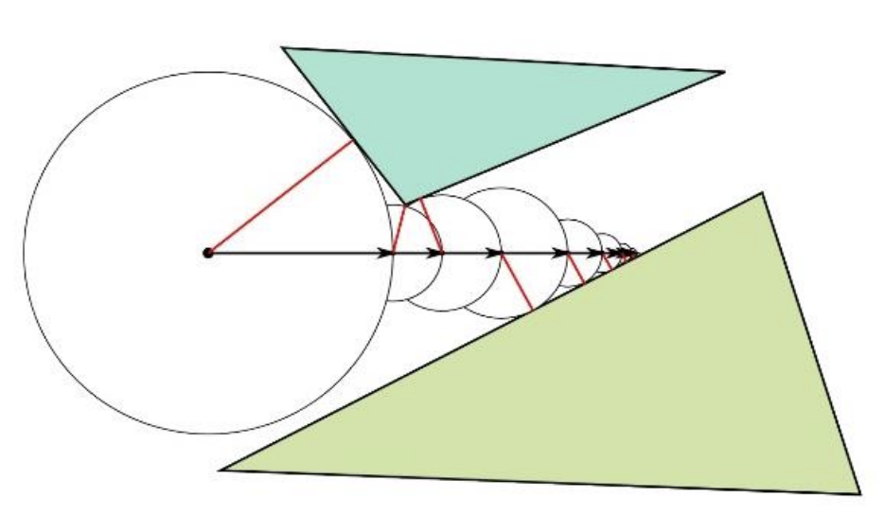

Рис. 5. Сферическая трассировка лучей

Реализация этого алгоритма представлена ниже:

const int max_steps = 255;

const float epsilon = 0.001;

Object trace( vec3 o, vec3 d ) {

Object res = Object(0.0, Material(vec3(0.0)));

for(int i = 0; i < max_steps; ++i) {

Object curr = world(o + d * res.path);

res = Object(res.path + curr.path, curr.material);

if(curr.path < epsilon) break;

if(res.path > max_distance) break;

}

return res;

}

Основная функция trace, дополнительных функций не требуется, дополнительные переменны max_steps – максимальное количество шагов трассировки, epsilon – точность при трассировке. Результирующие изображение представлено на шестом рисунке.

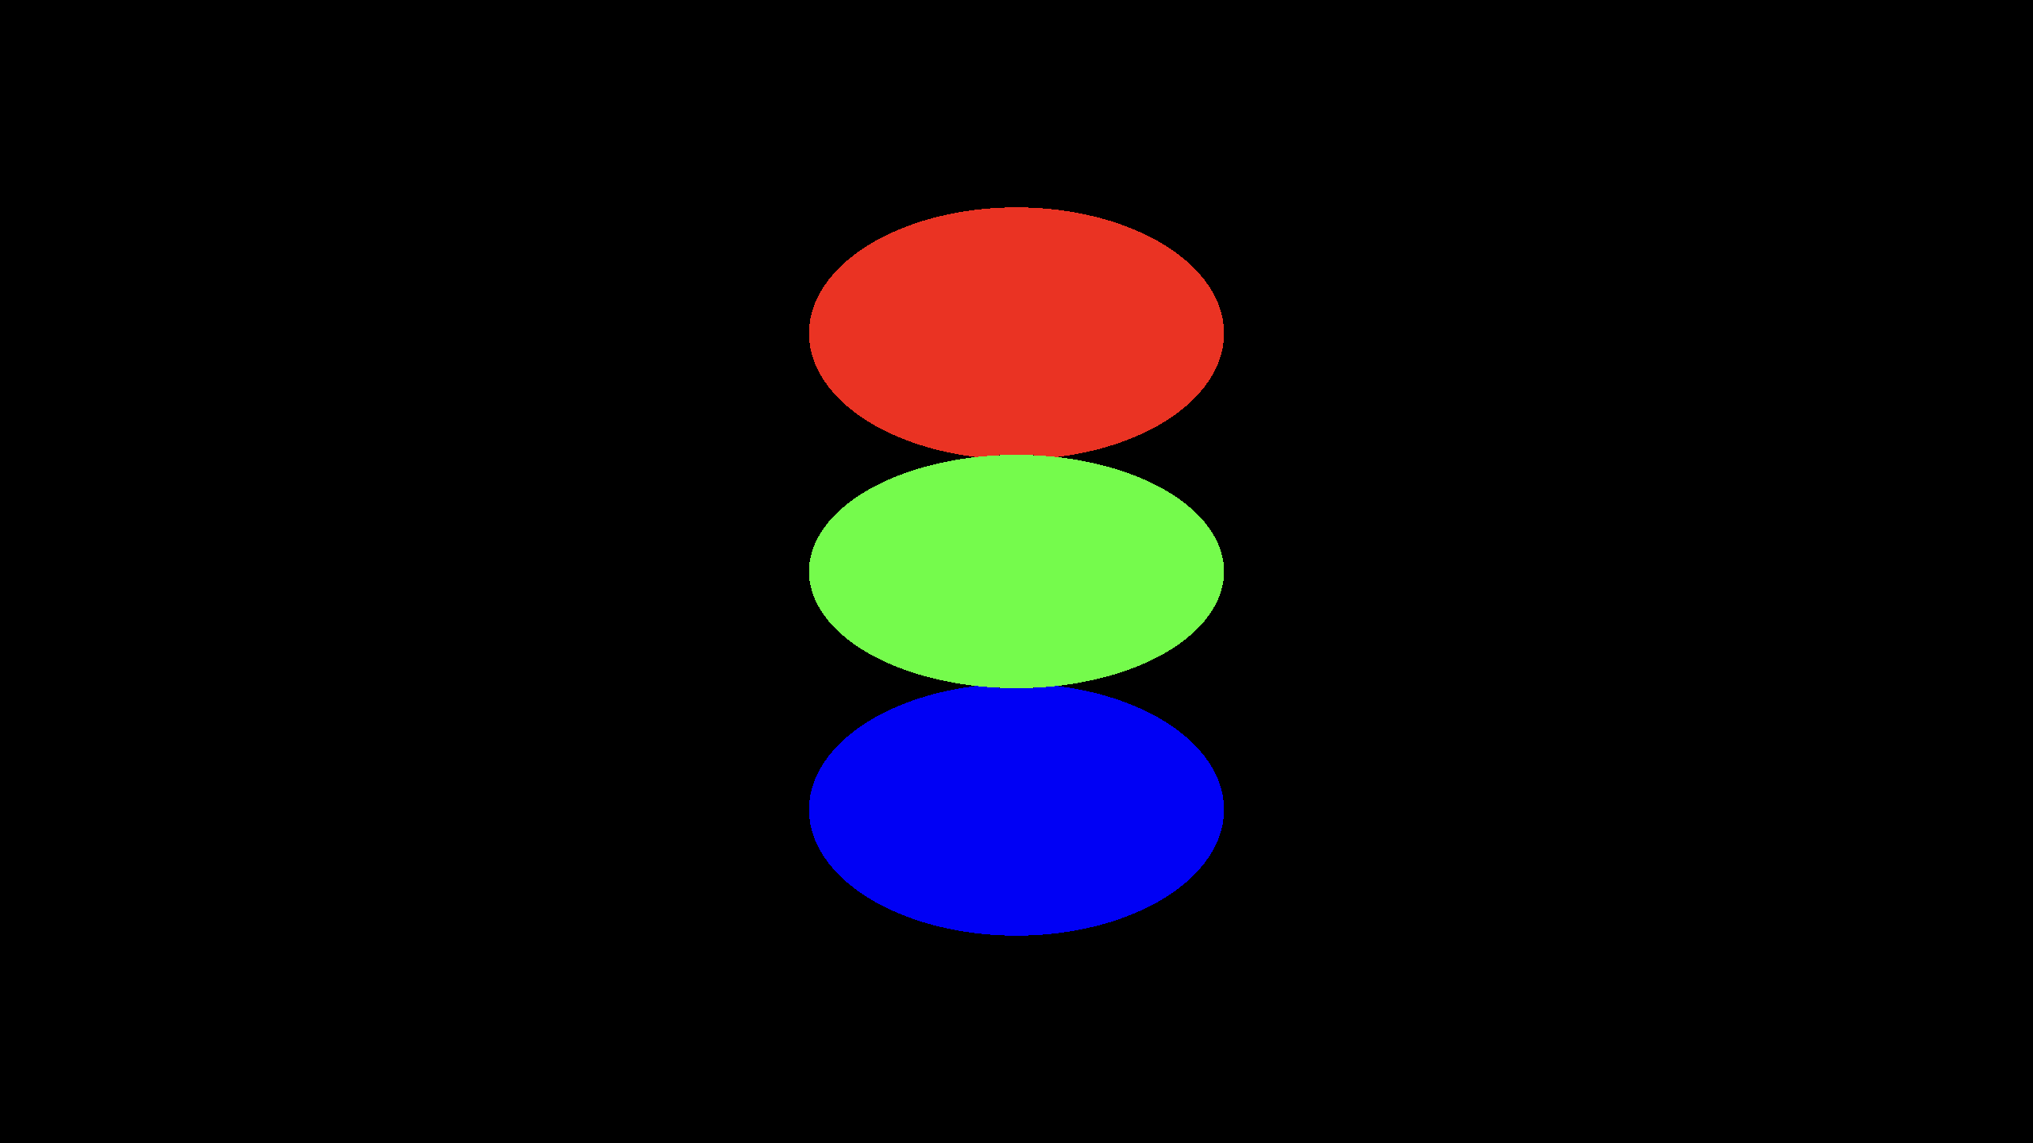

Рис. 6. Результат простейшей трассировки лучей

Исправим соотношение сторон, функция mainImage после использования новых функций и с исправленным соотношением сторон (рис. 7):

void mainImage( out vec4 fragColor, in vec2 fragCoord ) {

vec2 uv = fragCoord / iResolution.xy;

vec2 clip = uv * 2.0f - 1.0f;

float aspectRatio = iResolution.y / iResolution.x;

clip.y *= aspectRatio;

vec3 o = vec3(0.0f, 0.0f, 0.0f);

vec3 d = normalize(vec3(clip, 1.0f));

Object obj = trace(o, d);

if(obj.path > max_distance) {

fragColor = vec4(0.0f);

} else {

Material m = obj.material;

fragColor = vec4(m.color, 1.0f);

}

}

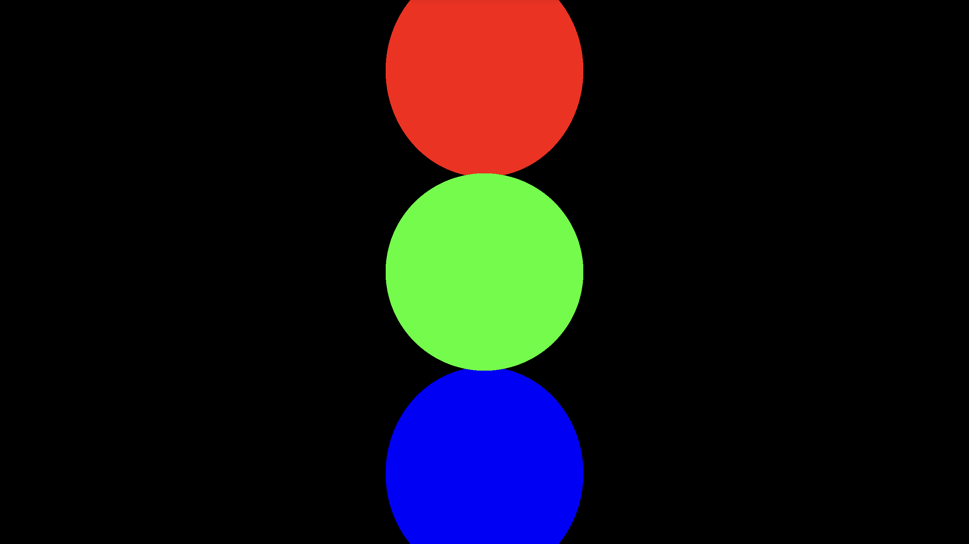

Рис. 7. Трассировка лучей с исправленным соотношением сторон

Добавим skybox (рис. 8), для проверки skybox добавил вращение камеры, но оно не обязательно для решения лабораторной работы:

void mainImage( out vec4 fragColor, in vec2 fragCoord ) {

vec2 uv = fragCoord / iResolution.xy;

vec2 clip = uv * 2.0f - 1.0f;

float aspectRatio = iResolution.y / iResolution.x;

clip.y *= aspectRatio;

float s = sin(iTime);

float c = cos(iTime);

mat3 rotation = mat3(

c, 0.0, s,

0.0, 1.0, 0.0,

-s, 0.0, c

);

vec3 o = vec3(0.0f, 0.0f, 0.0f);

vec3 d = normalize(rotation * vec3(clip, 1.0f));

Object obj = trace(o, d);

if(obj.path > max_distance)

{

fragColor = vec4(texture(iChannel0, d).xyz, 1.0f);

}

else

{

Material m = obj.material;

fragColor = vec4(m.color, 1.0f);

}

}

Для того чтобы на сайте <https://www.shadertoy.com> добавить skybox, необходимо добавить кубическую текстуру, это можно сделать через интерфейс добавления каналов для того, чтобы его открыть необходимо нажать на канал в нижней части интерфейса (рис. 8). Далее в открывшемся меню (рис. 9) выбрать либо Misc -> Cubemap, либо в разделе Cubemaps выбрать одну из существубщих на сайте кубических карт. Полученный результат представлен на рисунке 10.

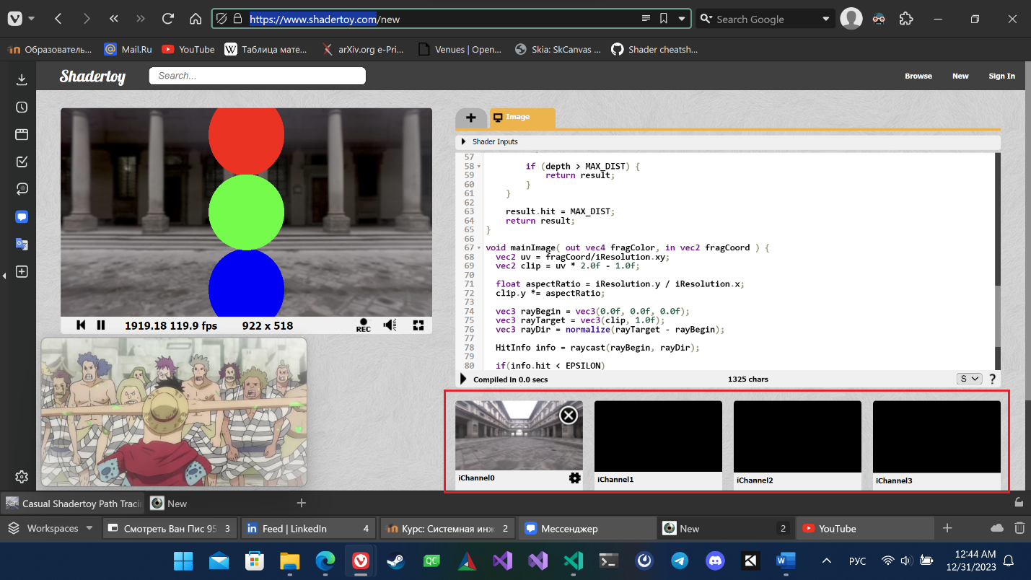

Рис. 8. Интерфейс выбора канала (выделено красным)

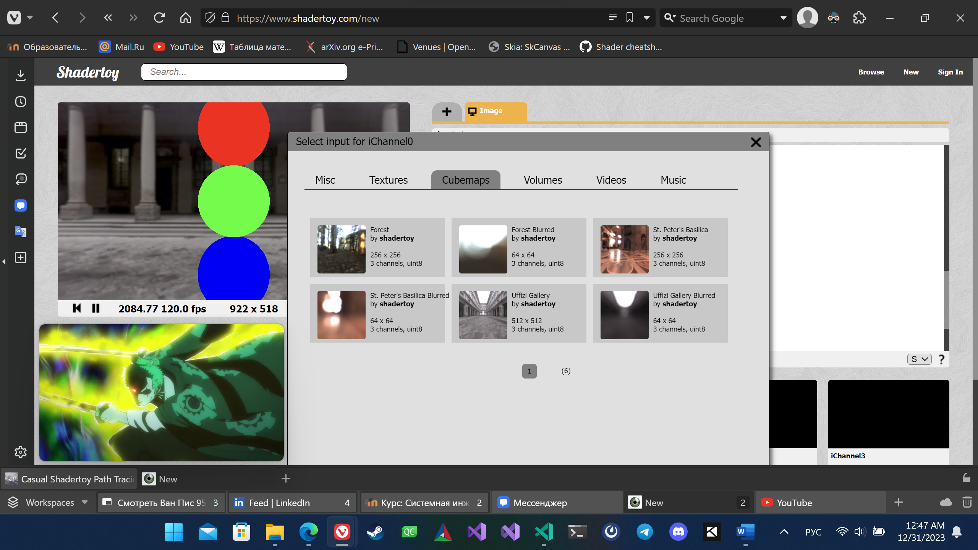

Рис. 9. Интерфейс выбора кубической карты

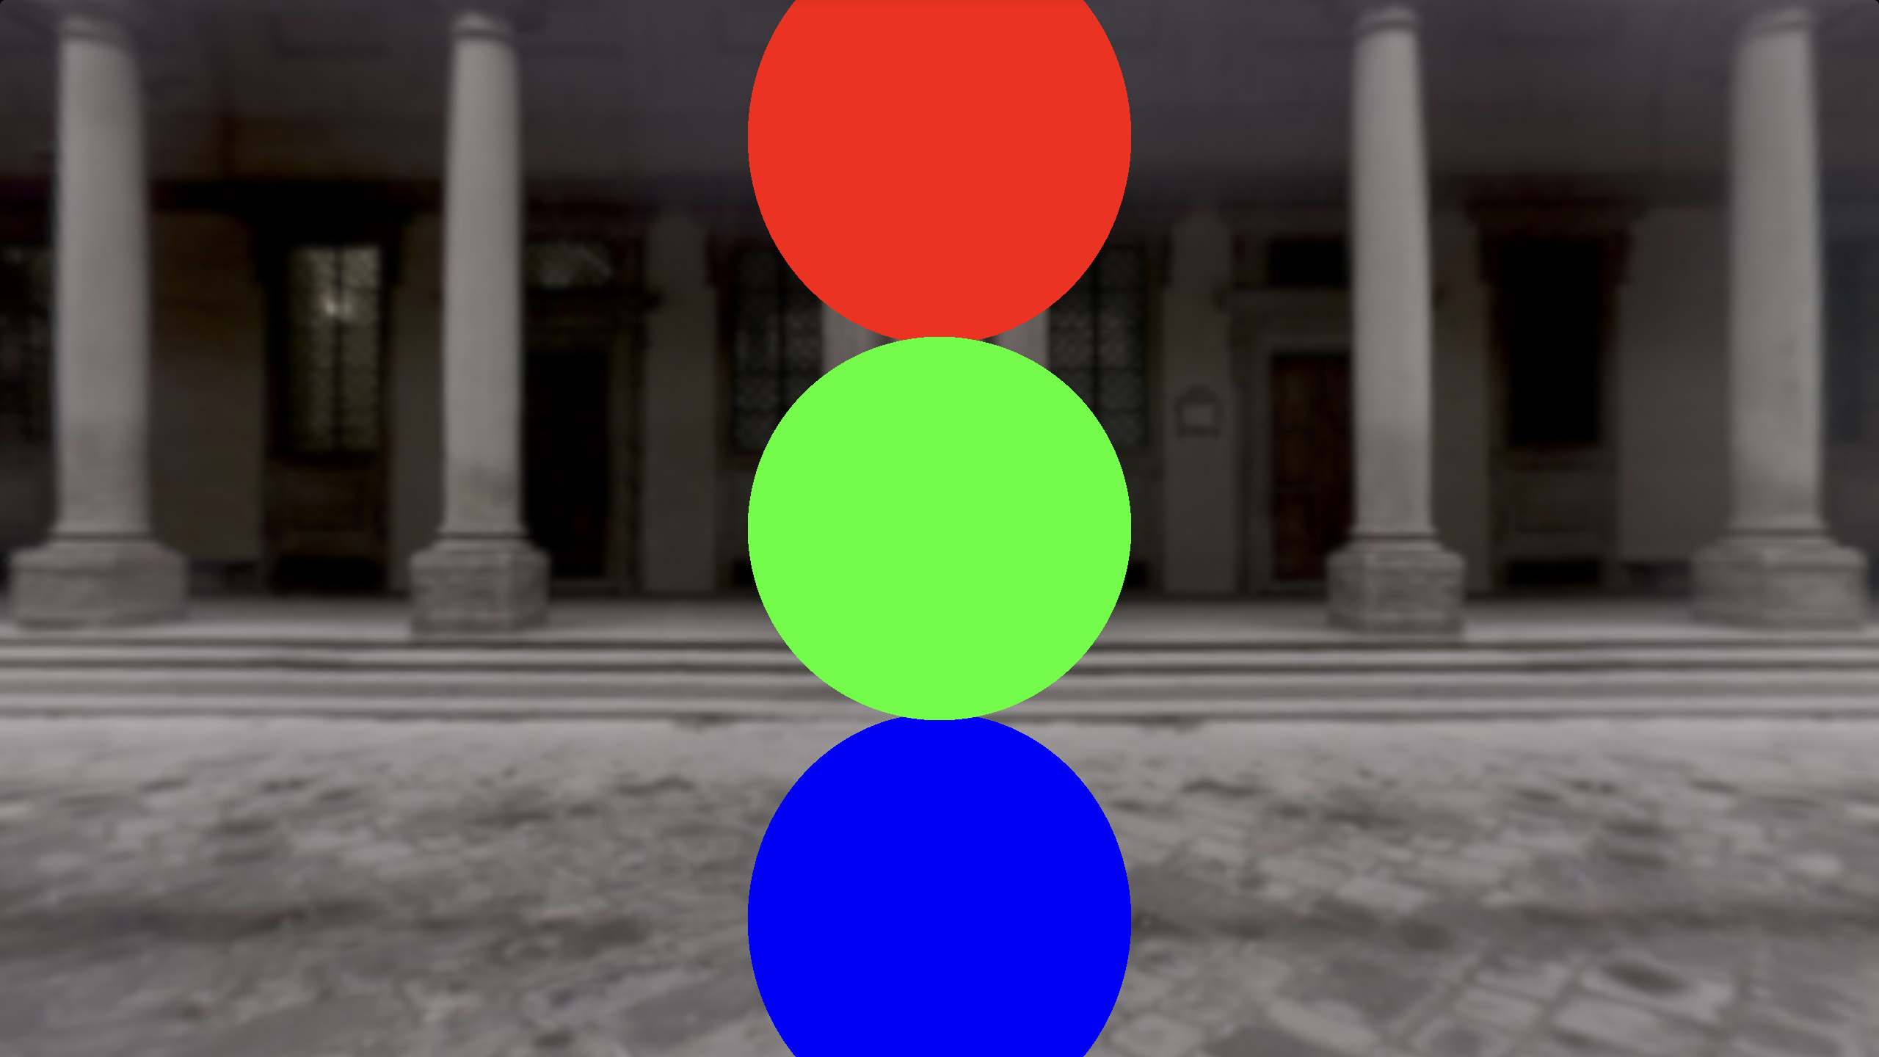

Рис. 10. Рендер после добавления кубической карты

## Часть 2 Освещение, тени и отражения

Добавим освещение, для этого необходимо знать нормаль объекта, на который попал луч. Для этого будет аппроксимировать нормаль как градиент функции scene:

vec3 normal( vec3 p )

{

vec2 e = vec2(epsilon, 0.);

return normalize(vec3(

world(p + e.xyy).path - world(p - e.xyy).path,

world(p + e.yxy).path - world(p - e.yxy).path,

world(p + e.yyx).path - world(p - e.yyx).path));

}

Для освещение используем закон Ламберта (закон косинусов) (рис. 11):

vec3 light( vec3 n, vec3 lc, vec3 ld ) {

return lc * max(0., dot(n, ld));

}

void mainImage( out vec4 fragColor, in vec2 fragCoord ) {

vec2 uv = fragCoord / iResolution.xy;

vec2 clip = uv * 2.0f - 1.0f;

float aspectRatio = iResolution.y / iResolution.x;

clip.y *= aspectRatio;

vec3 o = vec3(0.0f, 0.0f, 0.0f);

vec3 d = normalize(vec3(clip, 1.0f));

Object obj = trace(o, d);

float path = obj.path;

if(path > max_distance) {

fragColor = vec4(texture(iChannel0, d).xyz, 1.0f);

} else {

Material m = obj.material;

vec3 p = o + d * path;

vec3 n = normal(p);

vec3 lc = vec3(1.0, 1.0, 1.0);

vec3 lp = vec3(5.0, 0.0, 5.0);

vec3 ld = normalize(lp - p);

fragColor = vec4(m.color * light(n, lc, ld), 1.0f);

}

}

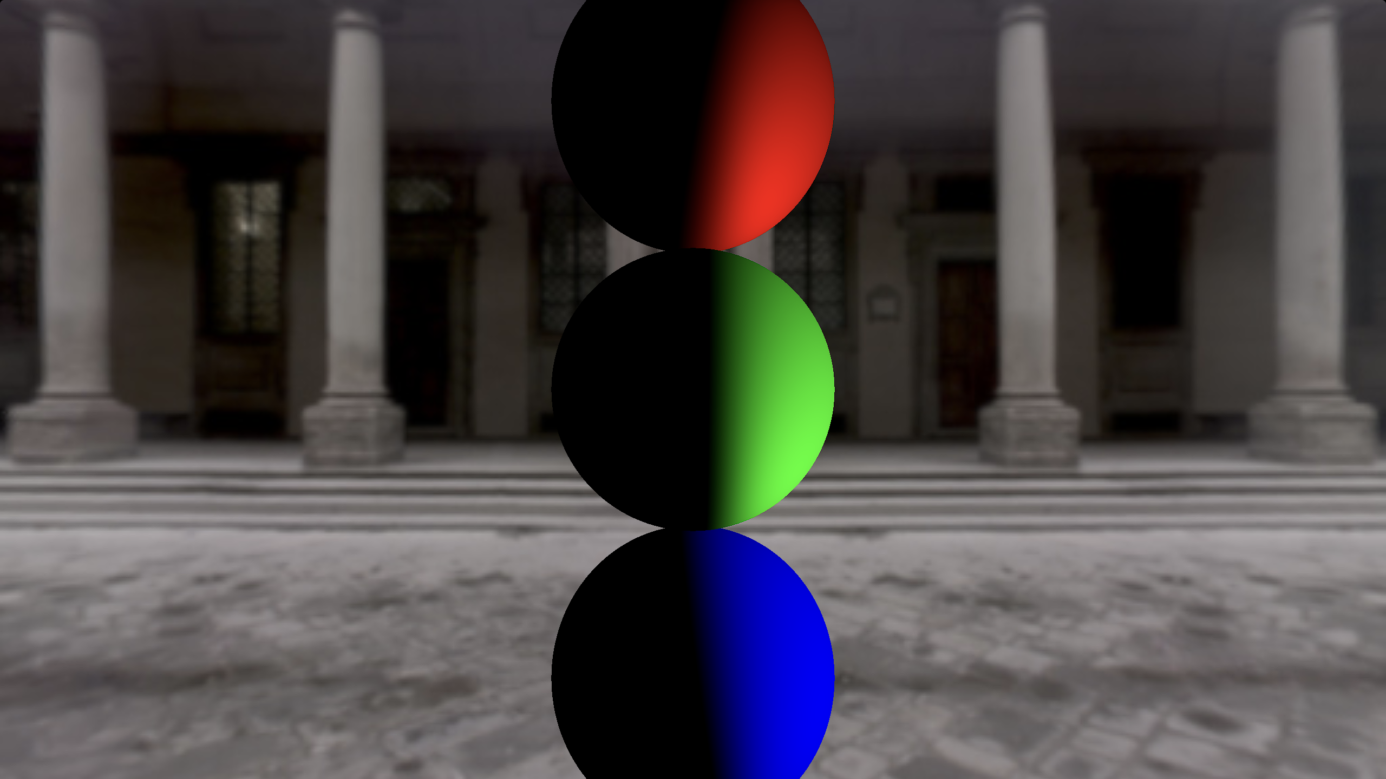

Рис. 11. Освещение

Добавим тени, проведем трассировку из полученной точки к источнику света, если на пути встретится какой-нибудь объект, то данная точка в тени. Для проверки теней добавил плоскость, на которую сферы отбрасывают тень и немного переставил сферы (рис. 12). Полученный код:

float sdPlane( vec3 p, vec3 n, float h ) { return dot(p,n) + h; }

Object world( vec3 p ) {

Object res = Object(max_distance, Material(vec3(0.0)));

res = opU(res, Object(sdSphere(p - vec3(1.0f, 2.0f, 5.0f), 1.0),

Material(vec3(1.0, 0.0, 0.0))));

res = opU(res, Object(sdSphere(p - vec3(0.0f, 0.0f, 5.0f), 1.0),

Material(vec3(0.0, 1.0, 0.0))));

res = opU(res, Object(sdSphere(p - vec3(2.0f, 0.0f, 6.0f), 1.0),

Material(vec3(0.0, 0.0, 1.0))));

res = opU(res, Object(sdPlane(p + vec3(0.0, 1.0, 0.0),

vec3(0.0, 1.0, 0.0), 0.0),

Material(vec3(1.0, 0.0, 0.0))));

return res;

}

float shadow( in vec3 o, in vec3 d ) {

Object obj = trace(o, d);

float path = obj.path;

if( path > max_distance ) {

return 1.0f;

} else {

return 0.0f;

}

}

void mainImage( out vec4 fragColor, in vec2 fragCoord ) {

vec2 uv = fragCoord / iResolution.xy;

vec2 clip = uv * 2.0f - 1.0f;

float aspectRatio = iResolution.y / iResolution.x;

clip.y *= aspectRatio;

vec3 o = vec3(0.0f, 0.0f, 0.0f);

vec3 d = normalize(vec3(clip, 1.0f));

Object obj = trace(o, d);

float path = obj.path;

if(path > max_distance) {

fragColor = vec4(texture(iChannel0, d).xyz, 1.0f);

} else {

Material m = obj.material;

vec3 p = o + d * path;

vec3 n = normal(p);

vec3 lc = vec3(1.0, 1.0, 1.0);

vec3 lp = vec3(5.0, 3.0, 5.0);

vec3 ld = normalize(lp - p);

fragColor = vec4(m.color *

light(n, lc, ld) *

shadow(p, ld), 1.0f);

}

}

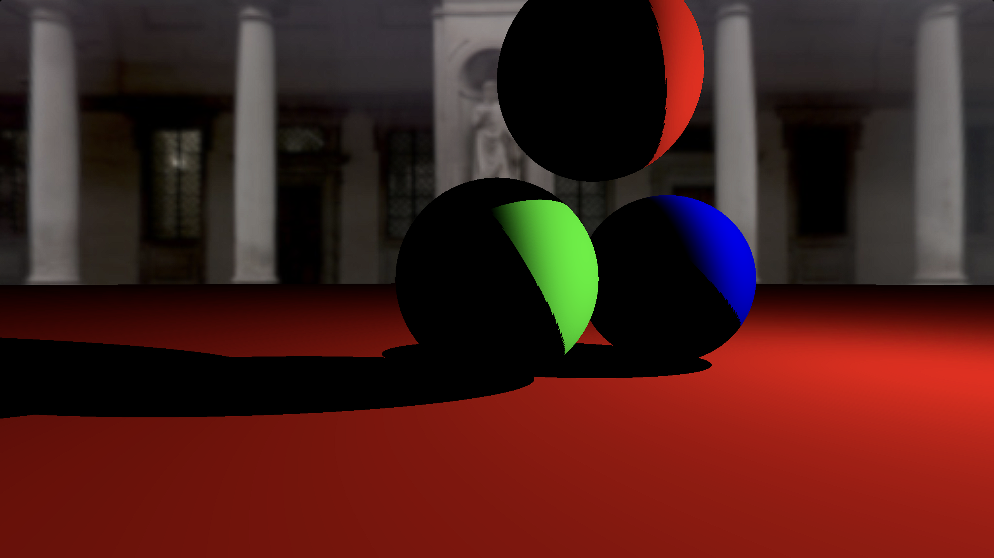

Рис. 12. Тени

Добавим отражения. Для реализации отражений используется простой алгоритм:

1. Коэффициент отражения равен единице, текущей цвет – чёрный;
2. Из текущего вида запускается луч, если не встретился не один объект выбирается цвет skybox и алгоритм заканчивается, иначе шаг 3;
3. Получается освещение, блик, тень и фоновое затемнение текущего объекта в точке пересечения, эти характеристики, умноженные на коэффициент отражения, добавляются в текущий цвет;
4. Коэффициент отражения умножается на коэффициент отражения текущего объекта;
5. Высчитывается отражение текущей направление относительно текущей нормали, это отражение считается новым направлением луча, точка пересечения с объектом новым начало луча;
6. Если прошло заранее заданное количество итераций алгоритма конец, иначе шаг 2;

В GLSL коде данный алгоритм выглядит так:

const int max_reflections = 2;

void mainImage( out vec4 fragColor, in vec2 fragCoord ) {

vec2 uv = fragCoord / iResolution.xy;

vec2 clip = uv * 2.0f - 1.0f;

float aspectRatio = iResolution.y / iResolution.x;

clip.y *= aspectRatio;

vec3 o = vec3(0.0f, 0.0f, 0.0f);

vec3 d = normalize(vec3(clip, 1.0f));

vec3 lc = vec3(1.0f, 1.0f, 1.0f);

vec3 lp = vec3(5.0f, 3.0f, 5.0f);

vec3 c = vec3(0.0f);

float kr = 1.0f;

for (int i = 0; i < max_reflections; ++i) {

Object obj = trace(o, d);

float path = obj.path;

if( path > max_distance ) {

c += kr * texture(iChannel0, d).xyz;

break;

}

Material m = obj.material;

vec3 p = o + d * path;

vec3 n = normal(p);

vec3 ld = normalize(lp - p);

vec3 cc = m.color *

light(n, lc, ld) *

shadow(p + 100.0f * epsilon * ld, ld);

c += kr * cc;

kr *= m.reflectivity;

if (kr < epsilon) break;

d = normalize(reflect(d, n));

o = p + 100.0f * epsilon * d;

}

fragColor = vec4(c, 1.0f);

}

Результат работы данного алгоритма представлен на рисунке 13.

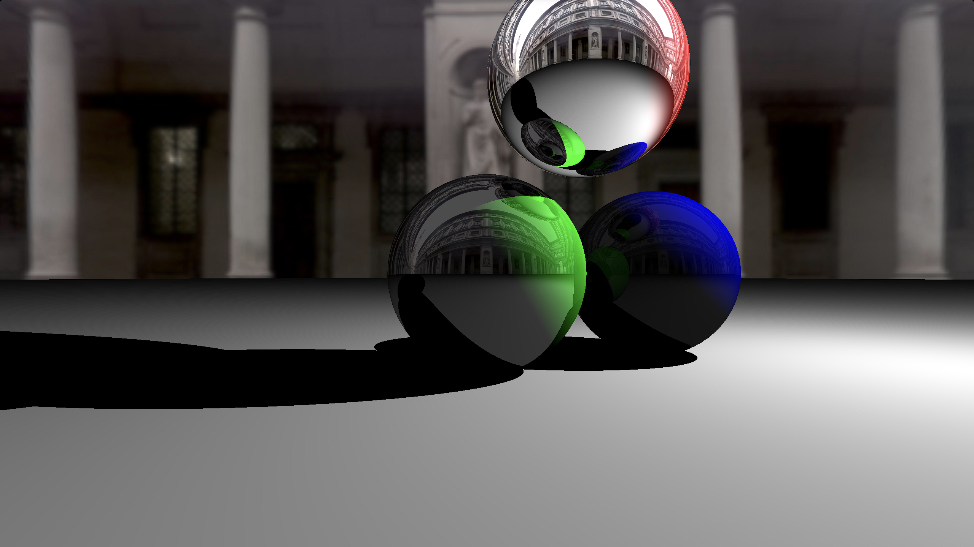

Рис.13. Отражения

# Список используемых источников

1. Inigo Quilez – URL: https://iquilezles.org (дата обращения: 05.22.2023).
2. The Book of Shaders – URL: https://thebookofshaders.com (дата обращения: 06.01.2024).
3. Casual Shadertoy Path Tracing 1: Basic Camera, Diffuse, Emissive – URL: https://blog.demofox.org/2020/05/25/casual-shadertoy-path-tracing-1-basic-camera-diffuse-emissive/ (дата обращения: 06.01.2024).
4. Casual Shadertoy Path Tracing 2: Image Improvement and Glossy Reflections – URL: https://blog.demofox.org/2020/06/06/casual-shadertoy-path-tracing-2-image-improvement-and-glossy-reflections/ (дата обращения: 06.01.2024).
5. Casual Shadertoy Path Tracing 3: Fresnel, Rough Refraction & Absorption, Orbit Camera – URL: https://blog.demofox.org/2020/06/14/casual-shadertoy-path-tracing-3-fresnel-rough-refraction-absorption-orbit-camera/ (дата обращения: 05.22.2023).
6. 6. Ray Marching and Signed Distance Functions – URL: https://jamie-wong.com/2016/07/15/ray-marching-signed-distance-functions/ (дата обращения: 05.22.2023).
7. Raymarching Distance Fields – URL: https://9bitscience.blogspot.com/2013/07/raymarching-distance-fields_14.html (дата обращения: 05.22.2023).
8. Physically-based rendering. Ray marching (часть 1) – URL: https://habr.com/ru/companies/constanta/articles/669478/ (дата обращения: 05.22.2023).
9. Создание 1k/4k intro для Linux, часть 4 – URL: https://habr.com/ru/articles/198320/ (дата обращения: 05.22.2023).
10. Learn OpenGL. Урок 6.1. PBR или Физически-корректный рендеринг. Теория – URL: https://habr.com/ru/articles/426123/ (дата обращения: 05.22.2023).

# Приложения

## Приложение 1 Код шейдера Часть 1

const float max_distance = 100.0f;

const int max_steps = 255;

const float epsilon = 0.001f;

struct Material {

vec3 color;

float reflectivity;

};

struct Object {

float path;

Material material;

};

Object opU( Object l, Object r ) {

if( l.path < r.path ) {

return l;

} else {

return r;

}

}

float sdSphere( vec3 p, float s ) { return length(p) - s; }

float sdPlane( vec3 p, vec3 n, float h ) { return dot(p, n) + h; }

Object world( vec3 p ) {

Object res = Object(max_distance, Material(vec3(0.0), 0.0));

res = opU(res, Object(sdSphere(p - vec3(1.0f, 2.0f, 5.0f), 1.0f),

Material(vec3(1.0f, 0.0f, 0.0f), 1.0f)));

res = opU(res, Object(sdSphere(p - vec3(0.0f, 0.0f, 5.0f), 1.0f),

Material(vec3(0.0f, 1.0f, 0.0f), 0.3f)));

res = opU(res, Object(sdSphere(p - vec3(2.0f, 0.0f, 6.0f), 1.0f),

Material(vec3(0.0f, 0.0f, 1.0f), 0.1f)));

res = opU(res, Object(sdPlane(p + vec3(0.0f, 1.0f, 0.0f),

vec3(0.0f, 1.0f, 0.0f), 0.0f),

Material(vec3(1.0f, 1.0f, 1.0f), 0.0f)));

return res;

}

Object trace( vec3 o, vec3 d ) {

Object res = Object(0.0f, Material(vec3(0.0f), 0.0f));

for( int i = 0; i < max_steps; ++i ) {

Object curr = world(o + d * res.path);

res = Object(res.path + curr.path, curr.material);

if( curr.path < epsilon ) break;

if( res.path > max_distance ) break;

}

return res;

}

void mainImage( out vec4 fragColor, in vec2 fragCoord ) {

vec2 uv = fragCoord / iResolution.xy;

vec2 clip = uv * 2.0f - 1.0f;

float aspectRatio = iResolution.y / iResolution.x;

clip.y *= aspectRatio;

vec3 o = vec3(0.0f, 0.0f, 0.0f);

vec3 d = normalize(vec3(clip, 1.0f));

vec3 c = vec3(0.0f);

Object obj = trace(o, d);

float path = obj.path;

if( path > max_distance ) {

c = texture(iChannel0, d).xyz;

}

else

{

Material m = obj.material;

c = m.color;

}

fragColor = vec4(c, 1.0f);

}

## Приложение 2 Код шейдера Часть 2

const float max_distance = 100.0f;

const int max_steps = 255;

const float epsilon = 0.001f;

const int max_reflections = 5;

struct Material {

vec3 color;

float reflectivity;

};

struct Object {

float path;

Material material;

};

Object opU( Object l, Object r ) {

if( l.path < r.path ) {

return l;

} else {

return r;

}

}

float sdSphere( vec3 p, float s ) { return length(p) - s; }

float sdPlane( vec3 p, vec3 n, float h ) { return dot(p, n) + h; }

Object world( vec3 p ) {

Object res = Object(max_distance, Material(vec3(0.0), 0.0));

res = opU(res, Object(sdSphere(p - vec3(1.0f, 2.0f, 5.0f), 1.0f),

Material(vec3(1.0f, 0.0f, 0.0f), 1.0f)));

res = opU(res, Object(sdSphere(p - vec3(0.0f, 0.0f, 5.0f), 1.0f),

Material(vec3(0.0f, 1.0f, 0.0f), 0.3f)));

res = opU(res, Object(sdSphere(p - vec3(2.0f, 0.0f, 6.0f), 1.0f),

Material(vec3(0.0f, 0.0f, 1.0f), 0.1f)));

res = opU(res, Object(sdPlane(p + vec3(0.0f, 1.0f, 0.0f),

vec3(0.0f, 1.0f, 0.0f), 0.0f),

Material(vec3(1.0f, 1.0f, 1.0f), 0.0f)));

return res;

}

vec3 normal( vec3 p ) {

vec2 e = vec2(epsilon, 0.0f);

return normalize(vec3(

world(p + e.xyy).path - world(p - e.xyy).path,

world(p + e.yxy).path - world(p - e.yxy).path,

world(p + e.yyx).path - world(p - e.yyx).path));

}

Object trace( vec3 o, vec3 d ) {

Object res = Object(0.0f, Material(vec3(0.0f), 0.0f));

for( int i = 0; i < max_steps; ++i ) {

Object curr = world(o + d * res.path);

res = Object(res.path + curr.path, curr.material);

if( curr.path < epsilon ) break;

if( res.path > max_distance ) break;

}

return res;

}

vec3 light( vec3 n, vec3 lc, vec3 ld ) {

return lc * max(0.0f, dot(n, ld));

}

float shadow( in vec3 o, in vec3 d ) {

Object obj = trace(o, d);

float path = obj.path;

if( path > max_distance ) {

return 1.0f;

} else {

return 0.0f;

}

}

void mainImage( out vec4 fragColor, in vec2 fragCoord ) {

vec2 uv = fragCoord / iResolution.xy;

vec2 clip = uv * 2.0f - 1.0f;

float aspectRatio = iResolution.y / iResolution.x;

clip.y *= aspectRatio;

vec3 o = vec3(0.0f, 0.0f, 0.0f);

vec3 d = normalize(vec3(clip, 1.0f));

vec3 lc = vec3(1.0f, 1.0f, 1.0f);

vec3 lp = vec3(5.0f, 3.0f, 5.0f);

vec3 c = vec3(0.0f);

float kr = 1.0f;

for (int i = 0; i < max_reflections; ++i) {

Object obj = trace(o, d);

float path = obj.path;

if( path > max_distance ) {

c += kr * texture(iChannel0, d).xyz;

break;

}

Material m = obj.material;

vec3 p = o + d * path;

vec3 n = normal(p);

vec3 ld = normalize(lp - p);

vec3 cc = m.color *

light(n, lc, ld) *

shadow(p + 100.0f * epsilon * ld, ld);

c += kr * cc;

kr *= m.reflectivity;

if (kr < epsilon) break;

d = normalize(reflect(d, n));

o = p + 100.0f * epsilon * d;

}

fragColor = vec4(c, 1.0f);

}